עולת בקר ועולת צאן
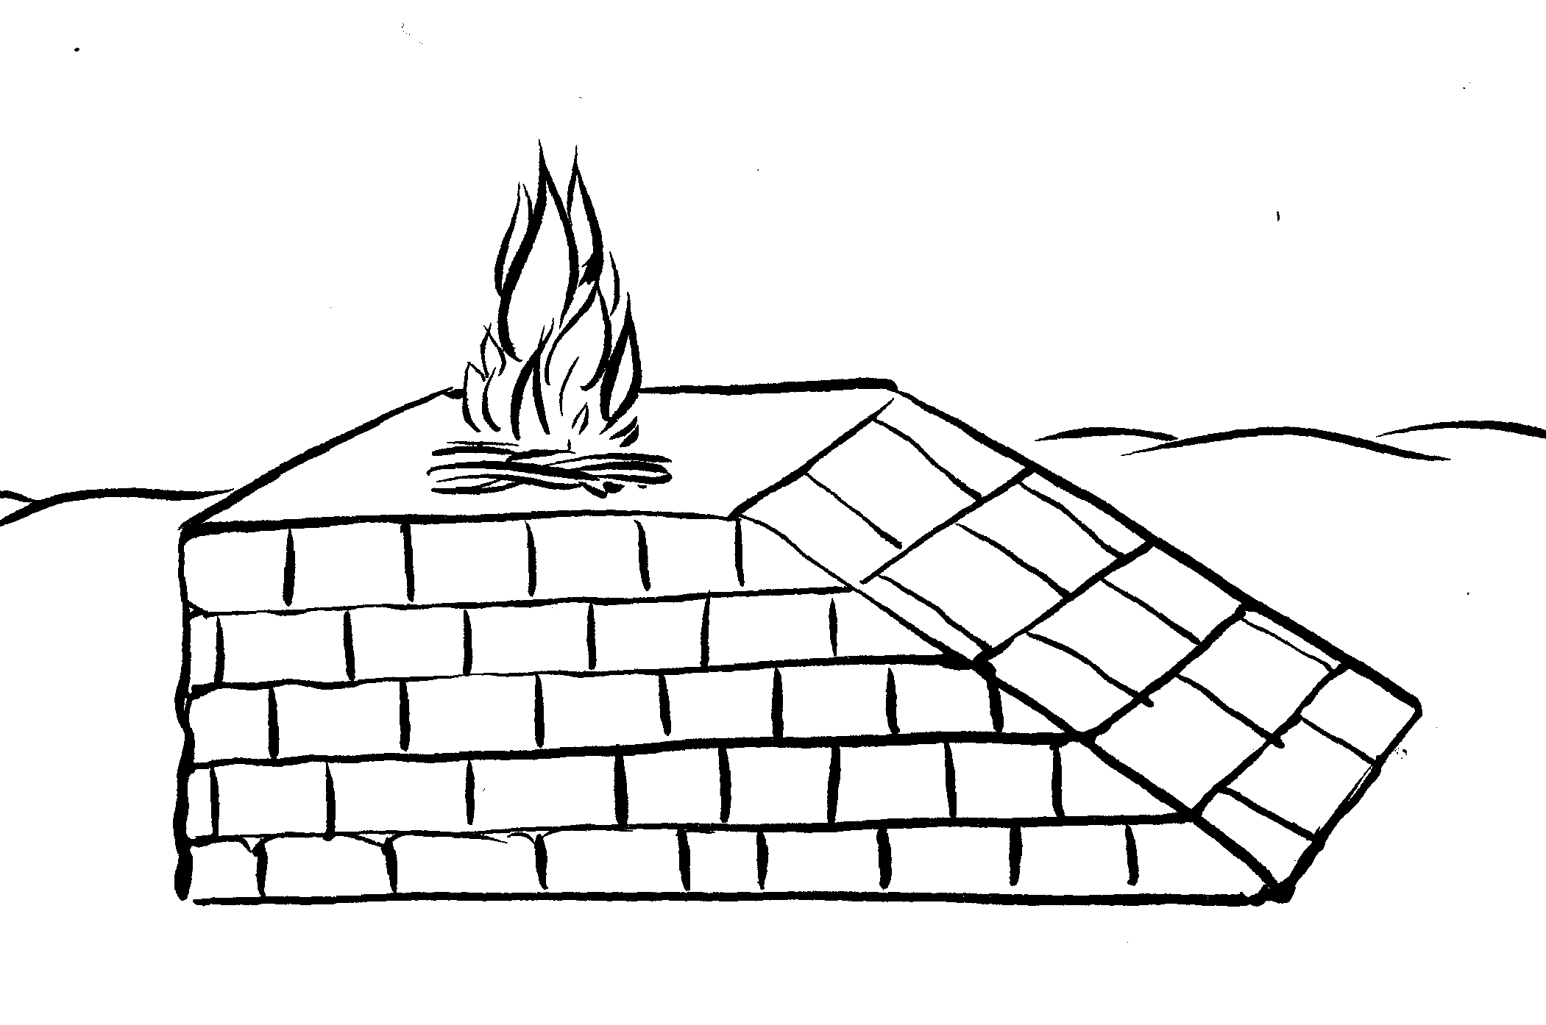
הסבירו בקצרה העושהו
הבאה
הקדשה
השקאה
סמיכה
שחיטה
קבלה
הולכה
זריקה
הפשט
ניתוח
מיחוי והדחה
הולכה לכבש
מליחה
גיד הנשה
הקטרה
